INSTALACIÓN DE LA APLICACIÓN COLEGIOS DESDE LA VERSIÓN 8.5.6

IMPORTANTE: La instalación de esta versión se realizará en un equipo que no tenga ninguna instalación previa de la aplicación Colegios, dado que eliminará todos los datos.

1.- Descargamos el fichero de instalación.
2.- Procedemos a ejecutar el fichero
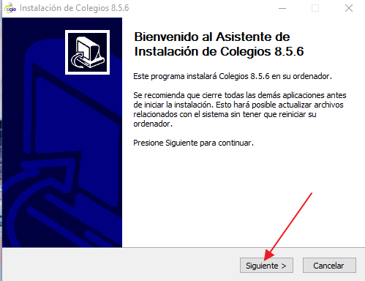
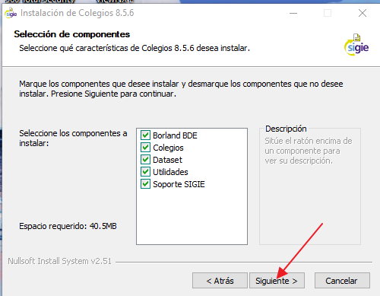
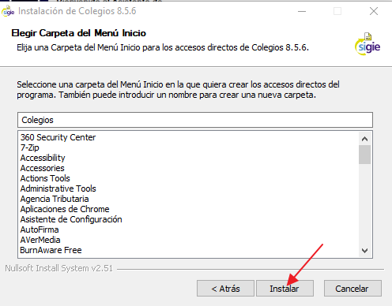
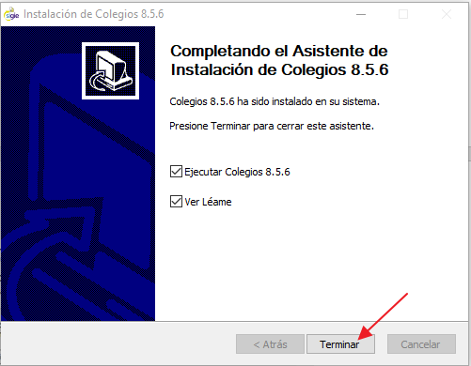

3.- Una vez finalizada la instalación, se ejecutará el programa Colegios.
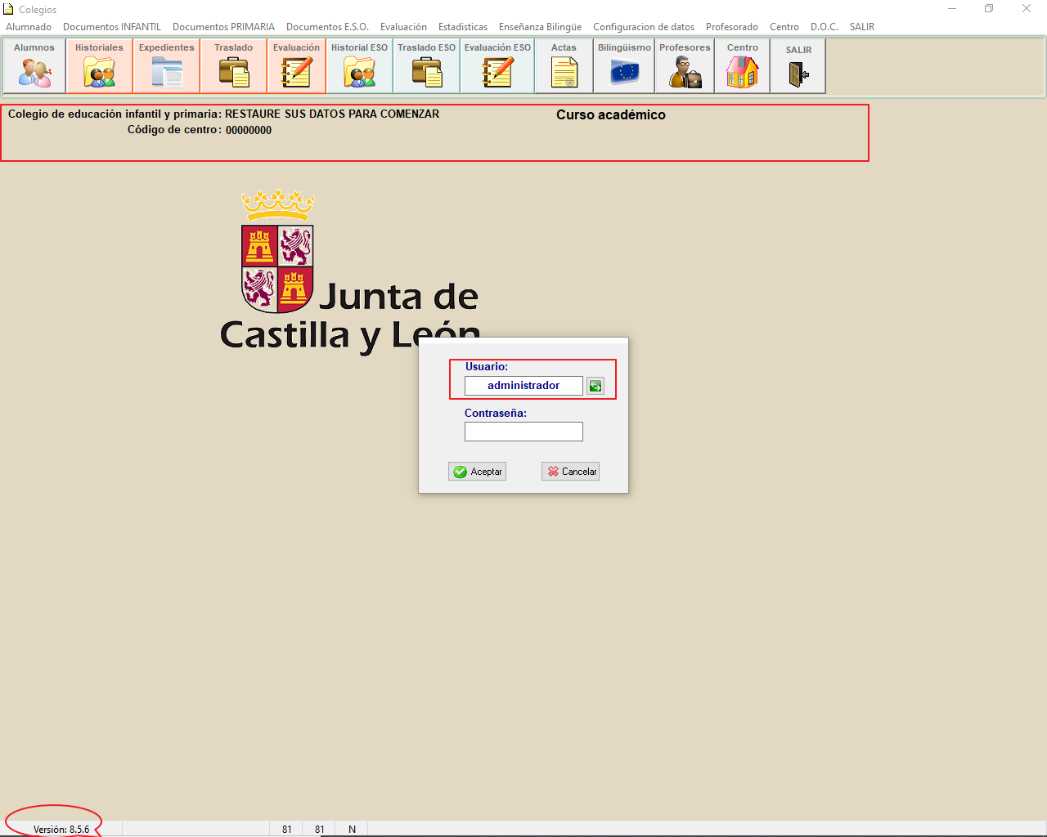
Nos fijaremos en:
- El centro es uno de prueba
- El usuario será administrador, sin contraseña
- La versión instalada (parte inferior izquierda) será la 8.5.6
Intentará comunicarse con el FTP (Servidor de ficheros), podemos cerrar la ventana
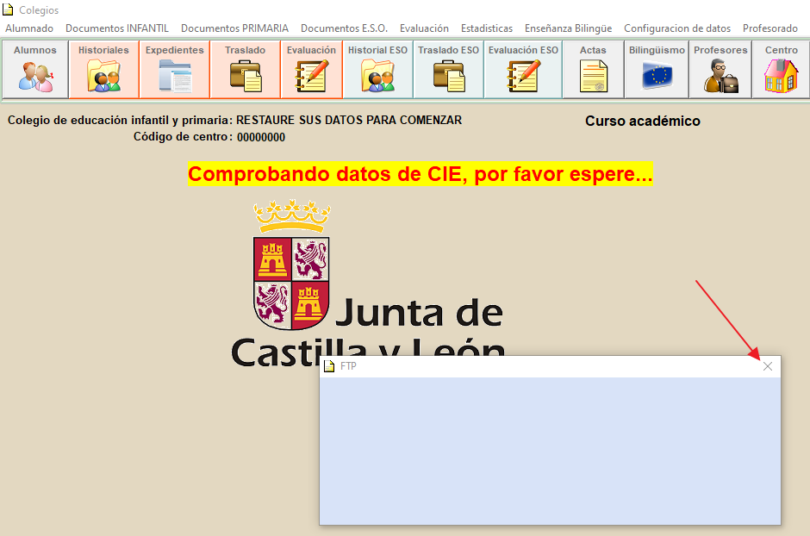
4. Ahora restauramos los datos del centro, en la opción de Configuración / Copia de Seguridad / Restaurar Datos
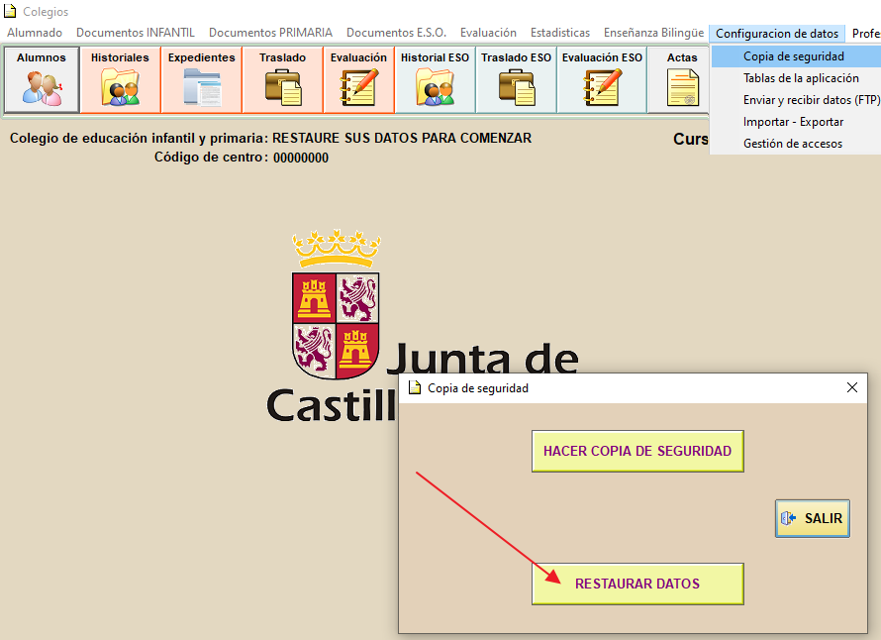
Nos aparecerá un mensaje de advertencia, en el sentido de que perdemos los datos que tengamos en la aplicación:
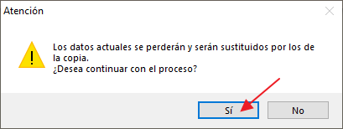
Elegimos la ubicación de nuestra copia de seguridad:
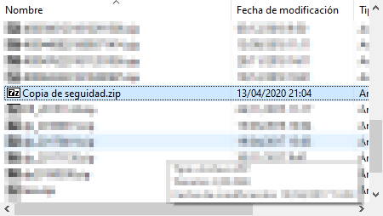
5. Una vez finalizada la restauración de los datos, procedemos a actualizar la aplicación, desde la opción Configuración / Enviar y recibir por FTP / Actualización del programa Colegios:

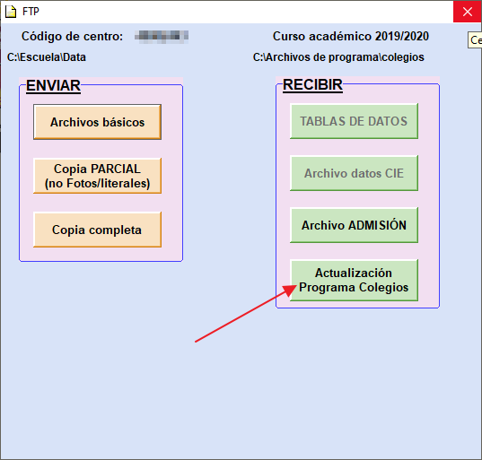
Se recuerda que desde el ordenador elegido para mantener los datos actualizados, se deberá enviar una copia de seguridad completa semanalmente desde la opción:
Configuración / Enviar y recibir por FTP / Copia completa:
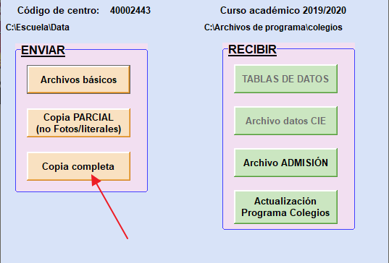
Nos aseguramos de que accedemos a la aplicación como Administrador:
Una vez instalada la aplicación, sobre el acceso directo en el escritorio, hacemos clic con el botón derecho del ratón y elegimos la opción Propiedades:
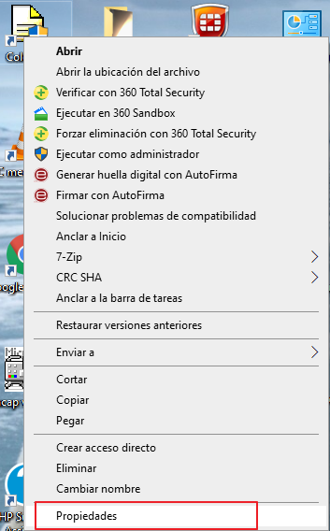
Hacemos clic en Opciones Avanzadas:
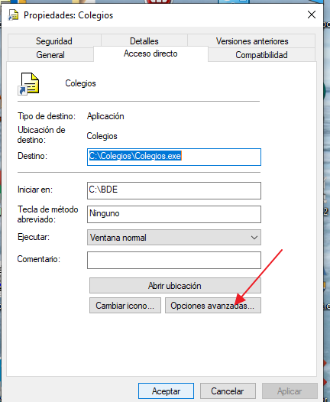
Activamos la opción de Ejecutar como Administrador y hacemos clic en el botón Aceptar.
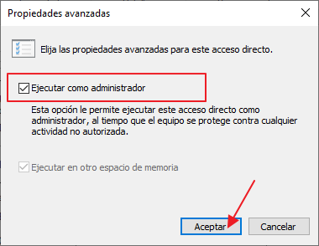

A continuación hacemos clic en Aplicar (1) y en Aceptar (2)
